“开源软件杯”创新作品大赛

萌宠汇——宠物信息分享平台
项目开发报告

项目仓库地址 https://github.com/lonicera-Li/prettyPet

开发小组 萌宠汇
开发成员 李富群、张悦、毛超

起止时间 2020年2月 ～ 6月

重庆师范大学 软件工程系
摘要
本项目系统为萌宠汇，是一款基于thinkPHP5.1+MySQL+Apache+PHP的宠物信息分享平台。为了使用户可以全面了解各种宠物的各种信息，为了使用户可以在专门类别的地方一起分享自己与爱宠的生活趣事，为了可以帮助那些丢失宠物回家，以及为了帮助流浪宠物有个家，开发出这样一个集宠物百科、宠物播客、宠物驿站、宠物小常识、驿站志愿者五个板块为一体的宠物信息分享平台。
随着生活水平的不断提高，越来越多的人家中都选择了宠物作为家中的新成员。但有时会因为对宠物不够了解，或者个人原因导致宠物不能有较好的照顾。同时，社会上也有一些宠物因为一些缘故而流浪在社会上，不仅对社会上其他人造成了一定的影响，同时，这些流浪宠物也不能得到较好的关心。出于让这些流浪小动物有更好的家，让那些想要养好宠物的宠物主人有更好的知识和常识，由此开发本网站。该项目开发主要是让更多的人去关注流浪动物、在生活中更好的了解宠物的习性、同时在宠物主人个人繁忙时可以将自己的爱宠寄养到其他同样具有爱心的宠物主人家中。当你有空闲时间时，可以作为志愿者加入到驿站发布的活动中。本项目主要面向于所有喜欢宠物、正在喂养宠物以及想要领养宠物的人群。本项目暂不考虑与其他软件系统进行交互，是独立于其他软件开发的。
本项目开发过程分为需求分析、用况模型、详细设计、数据库设计、测试与维护、分享与总结六个阶段。需求说明通过问卷调查和面谈交流等方法，确定项目开发目标；概要设计通过需求与接口的对接，确定项目功能模块；详细设计通过对各个功能模块进行输入、输出项检测，算法、接口等分析，表示本项目的逻辑流程；数据库设计通过概念、逻辑、物理设计，建立本项目的数据库；最后通过白盒进行输入输出测试，白盒测试具体业务流程，完成项目的测试与维护，并进行项目开发总结报告。
本项目能通过与数据库的交互，实现前端后台统一管理。用户可在前端登录、申请创建驿站，申请成为志愿者等，后台管理员统一审核，项目实用且易于维护。

关键词：PHP，MySQL，Apach,Thinkphp5.1宠物小知识，宠物百科，宠物驿站,宠物博客，驿站志愿者

目录
第1章 愿景文档 7
1.1.项目起源 7
1.2.问题陈述 7
1.问题一 7
1.3.涉众与用户 7
1.涉众 7
2.用户 7
1.4.关键涉众和用户需求 8
1.5.产品概述 8
1.6.特性 8
1.7.其他产品需求 8
第2章 用况模型 9
2.1.术语表 9
2.2.萌宠汇的主要用况 9
2.3.用况描述— transfer messages 11
1.简要描述 11
2.用况图 11
3.前置条件： 11
4.基本流： 11
5.子流 12
5.1.登录 12
6.备选流 13
第3章 详细设计 14
3.1.程序系统结构 14
3.2.登录设计说明（驿站+志愿者） 17
1.程序描述 17
2.功能 17
3.输入项 18
4.输出项 18
5.接口 19
3.3.注册设计说明（驿站+志愿者） 19
1.程序描述 19
2.功能 19
3.输入项 20
4.输出项 20
5.接口 20
3.4.宠物博客说明 21
1.程序描述 21
2.功能 21
3.输入项 21
4.输出项 21
5.接口 21
3.5.宠物小知识说明 22
1.程序描述 22
2.功能 22
3.输入项 24
4.输出项 24
3.6.宠物百科说明 24
1.程序描述 24
2.功能 24
3.输入项 25
4.输出项 25
5.接口 25
3.7.宠物驿站说明 25
1.程序描述 26
2.功能 26
3.输入项 26
4.输出项 26
3.8.宠物驿站志愿者说明 26
1.程序描述 27
2.功能 27
3.输入项 29
4.输出项 29
第4章 数据库设计 30
4.1.术语表 30
4.2.外部设计 30
1.标识符和状态 30
2.约定 30
3.支持软件 30
4.3.结构设计 30
1.定义实体与属性 31
2.概念结构设计 34
3.逻辑结构设计 37
4.4.运用设计 39
第5章 测试与维护 40
5.1.系统软硬件环境配置 40
5.2.软件说明 40
5.3.测试内容 41
1.登录模板功能测试 41
2.百科搜索模块测试（管理员） 42
3.博客撰写模块测试（管理员） 42
4.百科编写模块测试（管理员） 42
5.接口准确性测试 43
5.4.测试设计说明 43
1.用户注册测试 43
1.1.控制 43
1.2.输入 43
1.3.输出 44
1.4.过程 44
2.用户登录测试 44
2.1.控制 44
2.2.输入 44
2.3.输出 44
2.4.过程 44
3.百科搜索测试 45
3.1.控制 45
3.2.输入 45
3.3.输出 45
3.4.过程 45
4.百科编写测试 45
4.1.控制 45
4.2.输入 45
4.3.输出 46
4.4.过程 46
5.博客编写测试 46
5.1.控制 46
5.2.输入 46
5.3.输出 46
5.4.过程 46
6.博客留言测试 46
6.1.控制 47
6.2.输入 47
6.3.输出 47
6.4.过程 47
后记 48
参考文献 49

愿景文档

项目起源
为了使用户可以全面了解各种宠物的各种信息，为了使用户可以在专门类别的地方一起分享自己与爱宠的生活趣事，为了可以帮助那些丢失宠物回家，为了帮助流浪宠物有个家，将养宠与互联网结合，开发出这样一个集宠物驿站、宠物百科、宠物播客、驿站志愿者、宠物小常识为一体的平台。

问题陈述

问题一
要素 | 宠物驿站
问题 | 各个地方都存在流浪宠物
影响 | 增加患病率，影响生态环境
结果 | 设置宠物驿站，有爱心的宠主们可以收留流浪宠物
优点 | 减少流浪宠物数量

涉众与用户

涉众
涉众 | 涉众类型 | 简要描述
宠物店老板 | 投资人 | 宠物店的股东和经营者，主要负责宠物方面的交易
宠物店员工 | 服务者 | 宠物店 的工作人员，负责处理宠物店的相关事务
养宠达人 | 用户 | 喜欢喂养宠物的用户，范围较广
后台管理员 | 管理员 | 管理网站内容及相应的操作权限
项目开发人员 | 开发者 | 作品开发人员

用户
用户 | 用户类型 | 简要描述
网站浏览者 | 普通 | 想了解宠物相关信息的人士
驿站管理员 | 普通 | 可以发布驿站活动、着急志愿者的网站用户
志愿者 | 普通 | 为驿站服务的网站用户
后台管理员 | 管理员 | 管理网站信息以及权限审核

关键涉众和用户需求
本项目的关键涉众和用户是与宠物相关的行业以及人员，例如说宠物驿站相关人员，以及对宠物有较大兴趣的养宠达人。本项目是基于Thinkphp5.1、Mysql、Apach、PHP开发的网站，需要在浏览器上运行和使用，所以用户需要对电脑及浏览器有一定的熟悉度，并且熟悉基本操作，懂得如何运行网页及切换。

产品概述
随着生活水平的不断提高，越来越多的人家中都选择了宠物做为家中的新成员。但有时会因为对宠物不够了解，或者个人原因导致宠物不能有较好的照顾。同时，社会上也有一些宠物因为一些缘故而流浪在社会上，不仅对社会上其他人造成了一定的影响，同时，这些流浪的宠物也不能得到较好的关心。出于让这些流浪的小动物有更好的家、让那些想要养好宠物的宠物主人有更好的知识和知道，由此开发本软件系统。该项软件开发主要是让更多的人去关注流浪动物、在生活中更好的了解宠物的习性、同时在宠物主人个人繁忙时可以将自己的爱宠寄样到其他同样具有爱心的宠物主人家中。或者当爱宠们有空闲时间时，可以帮助改善流浪宠物的生活环境。本项目主要面向于所有喜爱宠物、关心宠物的人群。本项目暂不予其他系统进行交互软件，暂考虑使用ffmpeg对视屏进行压缩。本软件产品是独立与其他软件开发的。

特性
用户会使用浏览器一些基本的操作，例如会使用百度搜索网站，使用输入法按网页提示步骤注册、登录网站，填写个人基本信息。操作人员会使用数据库进行简单的增删查改、修改代码。维护人员会在系统崩溃后找出所存在的问题。对操作人员和维护人员的教育水平要高点，至少是从事计算机上面的。通过网络的热词搜索功能预期软件使用的频度应该会很高。

其他产品需求
（1）非功能性需求：①精度：要按照严格的数据格式输入，否则系统不给予响应进行处理；②时间性要求：一般操作的响应时间应在1~2秒内，对软磁盘和打印机的操作也应在可接受的时间内完成；③灵活性：运行环境的变化：适合常温下操作，不宜在寒冷、极热地带使用；④数据管理能力要求：说明需要管理的文卷和记录的个数、表和文卷的大小规模；数据库：数据库里面表的字段，增删查改。
（2）设计约束：①客户端软件要求：操作系统：Windows 10或Windows 7 等；浏览器：IE9以上，FireFox，Chrome等；②开发工具：PHPstorm，wampserver，MySQL，Visio等。

用况模型

术语表
名称 | 定义
网民 | 使用互联网服务的人，形成了互联网网络社会
驿站管理员 | 管理驿站创建的人
驿站创建者 | 创建驿站的人
驿站志愿者 | 参与驿站活动的人
宠物百科管理 | 管理宠物百科词条的录入、审核、筛选等的管理员
博客管理员 | 负责发布、删除博客及评论
常识管理员 | 负责后台录入宠物小常识的人
系统管理员 | 负责审核反馈信息的人

萌宠汇的主要用况

图2-1 系统类图
图2-2 用户（游客）顶层用例图

图2-3 管理员顶层用例图

用况描述— transfer messages

简要描述
该用况描述了萌宠汇的交互过程。

用况图

图2-4 系统顶层用例图

前置条件：
系统的即使通讯服务已就绪

基本流：
1. 用户启动系统终端，启动用况。
2. 用户查看宠物驿站页面。
{切换到宠物驿站页面}
3. 用户注册驿站管理员。
{上传相关信息资料}
4. 用户登录驿站。
{用户输入登录账号和密码}
5. 用户查看志愿者页面。
{切换到志愿者页面}
6. 用户登录志愿者。
{用户登录志愿者账号、密码}
7. 用户查看宠物百科。
{查看相关信息}
8. 管理员更新百科常识。
{管理员后台登录账号、密码}
9. 用户查看博客页面。
{切换到博客页面}
10. 用户相关文章并填写相关信息、留言。
{管理员审核}
11. 管理员审核用户留言信息。
{管理员后台登录}
12. 管理员添加相关养宠小知识。
{管理员后台登录}
13. 管理员更新养宠小常识。
{根据用户的留言进行实时更新}
14. 用户使用完本系统进行反馈。
{填写反馈意见并提交}
15. 管理员回复反馈意见。
{用况终止}
16. 用况终止。

子流

登录
1. 系统显示登录界面，系统提示用户（驿站管理者和志愿者）输入登录信息。
2. 用户输入。用户输入完登录信息后，请求登录。
3. 系统将登录信息从源终端发送到服务端，使用登录信息来检索帐户数据库，并将检索结果信息发送给源终端
4.系统检查匹配结果，
1)如果匹配成功，用况继续往下执行。
2)如果匹配失败，
a. 如果用户服务器输入的帐号正确，而密码错误，则系统提示用户密码错误，请输入正确的密码后登录。
b. 如果用户输入的帐号在系统服务端上没有匹配到任何记录，则系统提示用户该帐号不存在，若需使用系统请注册。
4.登录成功后，系统为该终端分配唯一标识，同时该终端与帐户建立关联（当某个终端退出时，该终端与帐户的关联失效）。

备选流
A1.注册
在{用户登录（驿站管理者和志愿者）}处，如果用户没有登录信息，则
1.用户选择注册。
2.系统显示注册需要填写的信息（包含昵称和密码以及个人信息），并提示用户如何输入。
3.用户根据系统提示，输入信息并请求注册。
4.系统为用户添加登录信息到系统服务端，并告知结果（注册成功或者失败）。
5.回到基本流{用户登录}。

详细设计

程序系统结构
网站总体层次图：简要概括网页整体的功能和结构。
图3-1 总体层次图
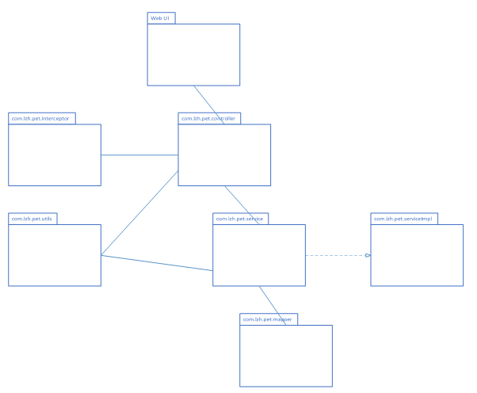
图3-2 总体包图

登录设计说明（驿站+志愿者）

程序描述
本程序提供给用户在本网站中进行登录以获取在网站驿站和志愿者的操作权限。在用户进行跳转到登录页面时，会展示静态登录页面，输入登录内容后提交给服务器进行数据库验证。
验证成功则跳转到相应的页面，验证不成功则返回登录页面

功能

图3-3 登录功能图

输入项
名称 | 标识符 | 类型 | 有效范围 | 输入方式
用户名 | name | string | ！0 | 手动输入
密码 | pwd | string | ！0 | 手动输入

输出项
服务器端对登录成功和登录失败生成对应的提示。

接口
图3-4 登录顺序图

注册设计说明（驿站+志愿者）

程序描述
游客在本网站申请驿站和志愿者时自动以真实姓名为用户名和身份证后四位为密码作为登录账号，以此获取在本网站访问及操作信息权限。在用户进行跳转到申请页面时，会展示静态页面展示在浏览器端。输入完成时点击提交信息到服务器验证信息是否合法，合法则交给管理员申请，不合法则返回申请页面。

功能
图3-5 注册功能图

输入项
名称 | 标识符 | 类型 | 有效范围 | 输入方式
用户名 | name | string | 1-20位 | 手动输入
密码 | pwd | string | 4-10位 | 手动输入
角色 | role | string | 5位 | 自动识别

输出项
对注册成功或失败会生成相应静态网页返回客户端，同时返回用户账号。

接口
图3-6 登录顺序图

宠物博客说明

程序描述
游客可以在本网站首页进行页面切换，切换到博客页面可以查看相关博主发表的文章，并且文章显示的有作者姓名，发表时间，以及详情。游客点击详情可以查看整篇文章，并且可以填写相关信息对该文章进行评论留言，留言信息会由管理员审核并发布。

功能
图3-7 博客功能图

输入项
名称 | 标识 | 类型 | 有效范围 | 输入方式
标题 | title | string | 0-50位 | 手动输入
内容 | content | string | 0-255位 | 手动输入
上传者 | name | string | 0-50位 | 手动输入
时间 | date | datetime | 0-10位 | 自动读取填入
图片 | pic | file | IMG|IMAGE | 文件查找

输出项
完成上传后提示上传结果。

接口
图3-8 博客顺序图

宠物小知识说明

程序描述
游客可以在本网站首页进行页面切换，切换到宠物小知识页面查看一些养宠时容易误导的文章。文章最先由管理员在后台发布，文章显示最新版本，及更新的时间及内容。

功能
图3-9 宠物小知识功能图

输入项
名称 | 标识 | 类型 | 有效范围 | 输入方式
标题 | title | string | 0-50位 | 后台导入
id | id | string | 0-10位 | 后台导入
最新修改时间 | changetime | datetime | 0-50位 | 后台导入
发布时间 | time | datetime | 0-50位 | 后台导入

输出项
后台管理员不定期更新。

宠物百科说明

程序描述
用户可以搜索宠物信息、养宠小知识、与宠物相关的词条。

功能

图3-10 宠物百科功能图

输入项
名称 | 标识 | 类型 | 有效范围 | 输入方式
搜索 | search | string | 0-20位 | 手动输入

输出项
搜索成功则显示相应的词条信息页面。

接口
图3-11 宠物百科顺序图

宠物驿站说明

程序描述
用户可以根据自己的情况选择注册为驿站，帮助收留一些无家可归的流浪宠物，并为其他宠物提供户主等。

功能
图3-12 宠物驿站功能图

输入项
名称 | 标识 | 类型 | 有效范围 | 输入方式
姓名 | name | string | 0-50位 | 手动输入
居住地址 | place | string | 0-255位 | 手动输入
志愿者经历 | v-content | string | 0-255位 | 手动输入
自我介绍 | content | string | 0-255位 | 手动输入
身份证照片 | pic | file | IMG|IMAGE | 文件查找
真实姓名 | r-name | string | 0-50位 | 手动输入
联系方式 | tell | string | 0-50位 | 手动输入

输出项
完成上传后提示上传结果。

宠物驿站志愿者说明

程序描述
用户可以根据自己的情况选择注册为志愿者，帮助流浪宠物找到归属。

功能
图3-13 宠物志愿者功能图

输入项
名称 | 标识 | 类型 | 有效范围 | 输入方式
驿站地址 | place | string | 0-255位 | 手动输入
驿站描述 | content | string | 0-255位 | 手动输入
身份证照片 | pic | file | IMG|IMAGE | 文件查找
真实姓名 | r-name | string | 0-50位 | 手动输入
联系方式 | tell | string | 0-50位 | 手动输入

输出项
完成上传后提示上传结果。

数据库设计

术语表
DBMS | 数据库管理(Database Management System)是一种操纵和管理数据库的大型软件，用于建立、使用和维护数据库，简称DBMS。
SQL Server2008 | SQL Server 是Microsoft公司推出的关系型数据库管理系统。具有使用方便可伸缩性好与相关软件集成程度高等优点，可跨越从运行Microsoft Windows 98 的膝上型电脑到运行Microsoft Windows 2012 的大型多处理器的服务器等多种平台使用。
视图集成式设计法 | 在对数据库系统进行概念结构设计时一般采用自底向上的设计方法，把繁杂的大系统分解子系统。首先设计各个子系统的局部视图，然后通过视图集成的方式将各子系统有机的融合起来，综合成一个系统的总视图。
Visio | Office Visio 是office软件系列中的负责绘制流程图和示意图的软件，是一款便于IT和商务人员就复杂信息、系统和流程进行可视化处理、分析和交流的软件。
ER图 | E-R图也称实体-联系图(Entity Relationship Diagram)，提供了表示实体类型、属性和联系的方法，用来描述现实世界的概念模型。

外部设计

标识符和状态
本数据库名称：db_pet
数据库软件名称：SQL Server 2008

约定
本数据库的设计视图均使用微软的Office Visio绘制。并且首先通过面向对象设计理念，从已有的需求规格说明书中提取已经存在的实体对象，并从这些对象中思考出实体对象的属性。然后用ER图为这些对象属性建立一系列的关联，最后将对象以及关联以数据表项的方式整合起来，充分的将整个数据库设计的流程以视图+表项+文字说明的方式，整合在本数据库设计说明书当中。

支持软件
数据设计编辑工具“navicat for mysql”
数据库自带工具“mysql command line client”

结构设计

定义实体与属性
在进行数据库设计之前，应该从已经存在的系统架构和需求分析中，提取出设计数据库所需要的各个实体对象，并用找到这些实体所包含的所有属性。
共有实体：
管理员（id，登录账号，登录密码，管理员管理系统的记录）
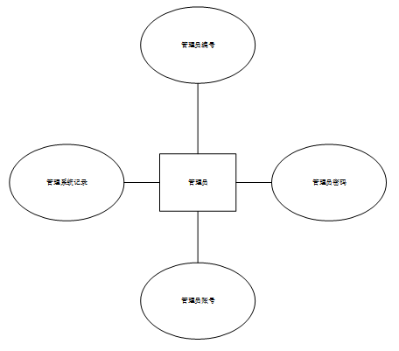
百科词条（词条id，词条内容，词条类型，词条发布时间，词条修改时间）
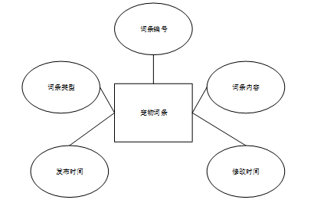
博客（博主id，博主用户名，博主邮箱，游客留言内容，对应博客编号，创建时间，更新时间）
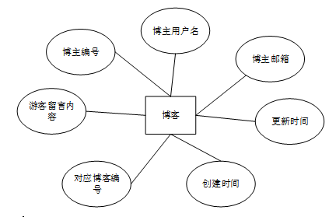

留言板（id，姓名，邮箱，留言内容，创建时间）
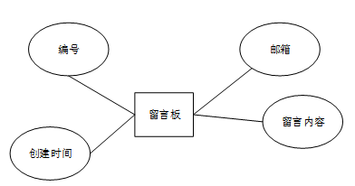
驿站（id，驿站管理者真实姓名，驿站管理者身份证号码，驿站名，驿站描述，驿站图片，身份证正面照片，身份证反面照片，本人持身份证照片，创建时间，驿站地址）
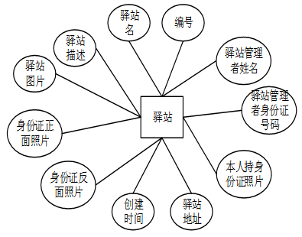
志愿者（id，真实姓名，身份证号码，志愿者昵称，现居地址，学历，现任职位，自我介绍，志愿者经历，身份证正面照片，身份证反面照片，本人持身份证照片）
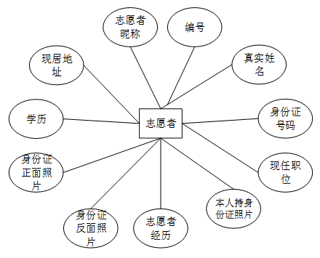

概念结构设计
宠物百科

实体与属性
user：userId，userAccount，userName，userPwd;
admin：adminId，adminPwd
entry：entryId，entryContent，editTime，publishTime。
基本描述
用户和管理员均可对百科词条的任何内容进行增加、修改、补充。但是用户进行的任何操作均需在管理员审核后才能上传。用户还能对词条内容进行浏览与评价。管理员的任何操作将记录在管理员系统操作记录中。

博客
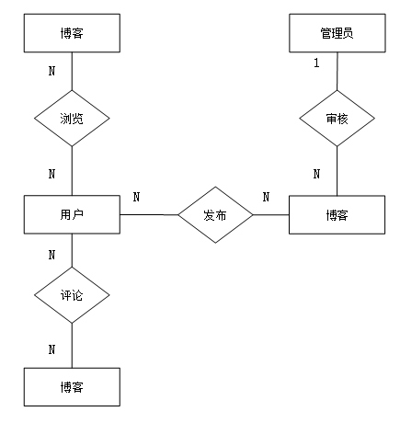
实体与属性
user：userId，userAccount，userName，userPwd;
admin：adminId，adminPwd
blog：blogId，blogContent，publishTime。
基本描述
用户可在系统运作期间发布任何有关宠物的博客，博客需要在系统审核后才能上传。用户还能对博客内容进行浏览与评价。管理员的任何操作将记录在管理员系统操作记录中。

宠物驿站和志愿者
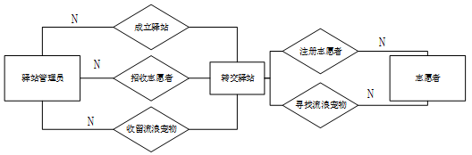
实体与属性
volunteer：Id，tname，number，zname，address，degree，positon，des，exp，
sphotos
Station：Id，pname，id_number，sname，des，state，sphotos，address
基本描述
驿站管理员在进行实名验证后，可以成立属于自己的驿站，志愿者也是如此，经实名验证之后，成为志愿者，加入驿站保护和收留流浪宠物。

逻辑结构设计
在对数据属性与关联分析结束后，运用DBMS提供数据定义语言DDL（Data Definition Language）建立起综合实体与关联的数据表项如下：
表admin（管理员）的结构
管理系统的管理员
字段名 | 数据类型 | 允许非空 | 字段含义 | 备注
adminId | int | no | 管理员编号
adminPwd | int | no | 管理员密码
entryRec | entryId |  | 发布词条记录
表entry（百科词条）的结构
由管理员或者是用户所编辑上传的宠物百科词条
字段名 | 数据类型 | 允许非空 | 字段含义 | 备注
entryId | int | no | 词条编号
entryType | varchar(50) | no | 词条类型
entryContent | varchar(255) |  | 词条内容
publishTime | datetime |  | 发布时间
editTime | datetime |  | 修改时间
editRec | userId |  | 编辑记录
表blog（博客）的结构
由用户所发布的跟宠物相关的博客
字段名 | 数据类型 | 允许非空 | 字段含义 | 备注
blogId | int | no | 博客编号
blogType | varchar(50) | no | 博客类型
blogContent | varchar(255) |  | 博客内容
publishTime | datetime |  | 发布时间
Blogemail | varchar(50) |  | 博主邮箱
表station（宠物驿站）的结构
字段名 | 数据类型 | 允许非空 | 字段含义 | 备注
id | int | no | 编码
pname | varchar(10) | no | 驿站管理员姓名
id_number | varchar(255) |  | 驿站管理员身份证号码
sname | varchar(10) |  | 驿站名
des | varchar(255) |  | 驿站描述
state | varchar(10) |  | 驿站申请结果
sphotos | varchar(200) |  | 驿站图片
address | varchar(255) |  | 驿站地址
表volunteer（志愿者）的结构
字段名 | 数据类型 | 允许非空 | 字段含义 | 备注
id | int | no | 编号
tname | varchar(10) | no | 志愿者真实姓名
number | varchar(255) |  | 志愿者身份证号码
zname | varchar(10) |  | 志愿者昵称
address | varchar(255) |  | 志愿者现居住地址
degree | varchar(10) |  | 学历
position | varchar(10) |  | 现任职位
des | varchar(255) |  | 自我介绍
exp | varchar(255) |  | 志愿者经历
sphotos | varchar(200) |  | 志愿者照片

运用设计
对数据库设计中涉及到的各种项目，如数据项、记录、系、文卷、模式、子模式等一般要建立起数据保护措施，以说明它的标识符、同义名及有关信息。数据库由专门数据库管理用员对数据库操作，需要注意以下几项安全问题：
访问安全 、网络安全 、传输安全 、备份安全 、数据安全

测试与维护

系统软硬件环境配置
软件环境（相关软件、操作系统等）
相关软件：萌宠汇 操作系统：win10-64位
数据库：MySQL数据库，SQL Server 2008数据库
硬件环境（网络、设备等）
服务器：DNS服务器，DHCP服务器
处理器：Intel(R) Core i5-7300HQ CPU @ 2.50GHz 2.50GHz
计算机配置: 1.8 GHz 或更高级别的处理器
1GB 内存（基于32 位）或 2GB 内存（基于64 位）
25 GB 可用硬盘空间（基于 32 位）或 50GB 可用硬盘空间（基于 64 位）
带有 WDDM 1.0 或更高版本的驱动程序的 DirectX 9 图形设备

测试工具
用途 | 工具 | 生产厂商/自产 | 版本
主要测试 | 电子商务系统 | 有限公司开发
数据库的建立及读取数据 | SQL Server 2008数据库 |  | SQL 2008
进行搜索 | IE浏览器 | 微软公司 | win10-64位

测试管理工具Buggit、Word

软件说明
提供一份图表，并逐项说明被测软件的功能，输入和输出等质量指标，作为叙述测试计划的提纲。
功能 | 输入 | 输出1 | 输出2
百科查询 | 需要搜索的内容词条 | 搜索跳转页面
驿站管理员注册 | 驿站管理员资料 | 驿站管理员注册成功页面 | 驿站管理员注册失败页面和原因
驿站管理员登录 | 驿站管理员登录账号、密码 | 驿站管理员登录成功页面 | 驿站管理员登录失败原因
志愿者注册 | 志愿者资料 | 志愿者注册成功页面 | 志愿者注册失败页面和原因
志愿者登录 | 志愿者登录账号、密码 | 志愿者登入成功页面 | 志愿者登入失败页面和原因
博客撰写 | 用户登录，点击我的空间，点击撰写博客，输入博客内容，点击发送 | 显示发送成功，在“我的博客”中显示刚刚发送的博客内容
游客留言 | 游客查看自己感兴趣的文章 | 对文章进行留言 | 等待管理员审核
游客反馈 | 游客对网站进行评价反馈 | 填写反馈表单 | 等待管理员审核
管理员回复留言 | 管理员登录账号、密码 | 管理员回复
管理员更新百科 | 管理员登录账号、密码 | 管理员实时更新百科 | 百科显示更新内容和时间

测试内容

登录模板功能测试
（1）输入正确的用户名和密码，点击提交按钮，验证是否能正确登录，能否能跳转到正确的页面
（2）输入错误的用户名, 验证登录失败，并且提示相应的错误信息
（3）输入错误的密码, 验证登录失败，并且提示相应的错误信息
（4）用户名为空, 验证登录失败，并且提示相应的错误信息
（5）密码为空, 验证登录失败，并且提示相应的错误信息
（6）用户名和密码都为空，点击登陆
（7）用户名和密码前后有空格的处理

百科搜索模块测试（管理员）
（未登入）
是否能正确输入文字；
是否能自动屏蔽回车键，空格键；
是否能使用Tab键和Enter键
是否能正确根据关键词搜索；
是否能成功跳转到相应的网页；
网页的排版是否符合预期标准；
（登入后）
百科的收藏功能是否显示；
点击收藏的页面是否能跳转到相应的页面；
若页面不存在（被删除或修改）是否能发送相应的提示；

博客撰写模块测试（管理员）
（未登入）
是否能正确的跳出登入提示框
（登入后）
点击个人页面，是否能正确的显示我的博客选项；
点击撰写博客后，是否能成功的跳转到博客页面；
这撰写页面，用户是否能成功的输入文字内容；
当撰写的内容过长时，是否能跳出报错提示框；
是否能使用Tab键和Enter键；
点击发送按钮后是否能成功发送博客；
他人是否能看到这份博客；
在自己的个人页面是否能看到此博客；

百科编写模块测试（管理员）
是否能成功显示编辑选项；
是否能正确跳转到编辑页面
是否能成功的编辑文字；
是否能成功发送编辑信息；
管理员是否能成功接收编辑信息；
用户是否能查看管理员的反馈信息；
编辑的百科能否成功发布到网页上；
编辑的百科排版是否符合预期；
当用户选择修改现有的百科，并且通过审核后，现有的百科内容是否会改变；

接口准确性测试
（1）针对输入的参数进行测试，也可以说是假定接口参数的不正确性进行的测试，确保接口对任意类型的输入都做了相应的处理：输入参数合法，输入参数不合法，输入参数为空，输入参数为null，输入参数超长；
（2）功能测试：接口是否满足了所提供的功能，相当于是正常情况测试，如果一个接口功能复杂时推荐对接口用例进行结构划分，这样子用例具有更好的可读性和维护性；
（3）逻辑测试：逻辑测试严格讲应为单元测试，单元测试应保持内部逻辑的正确性，可单元测试和接口测试界限并不是那么清楚，所以我们也可以从给出的设计文档中考虑内部逻辑错误的分支情况和异常；
（4）异常情况测试：接口实现是否对异常情况都进行了处理，接口输入参数虽然合法，但是在接口实现中，也会出现异常，因为内部的异常不一定是输入的数据造成的，而有可能是其他逻辑造成的，程序需要对任何的异常都进行处理。

测试设计说明

用户注册测试

控制
输入：人工
控制：人工控制
结果：将结果记录在文件夹中

输入
用户名：char型。策略：输入时使用各国语言种类，以测试是否会出现乱码。
密码：int型
手机号：int型。策略：输入长短不一的数字，查看系统是否能自动辨别。输出string型字符，查看是否报错。
身份证：int型。策略：输入长短不一的数字，查看系统是否能自动辨别。输出string型字符，查看是否报错。
验证码：char型。策略：输入错误和正确的验证码，查看系统是否能成功辨别。

输出
结果1：显示注册成功提示，显示一个int型的用户序列号，跳转到网页首页
结果2：显示注册失败，提示注册失败的原因（未填写正确的用户信息，网络原因等等）

过程
准备：准备各种用户输入若干（包括错误和正确的），打开浏览器，数据库
初始化：点击用户注册按钮，清空用户信息（若没有则无需清空）
中间步骤：输入准备好的用户信息，点击注册，查看注册结果。查看数据库中的数据更新情况。记录测试信息
运行结束：点击浏览器右上角的退出键，关闭数据库

用户登录测试

控制
输入：人工
控制：人工控制
结果：将结果记录在文件夹中

输入
用户名：char型。
密码：int型。策略：输入错入和正确的密码，查看返回结果

输出
结果1：显示登入成功，跳转到用户个人首页
结果2：显示登入失败

过程
准备：准备各种用户输入若干（包括错误和正确的），打开浏览器，数据库
初始化：点击用户注册按钮，清空用户信息（若没有则无需清空）
中间步骤：输入准备好的用户信息，点击注册，查看注册结果。查看数据库中的数据更新情况。记录测试信息
运行结束：点击浏览器右上角的退出键，关闭数据库

百科搜索测试

控制
输入：人工
控制：人工控制
结果：将结果记录在文件夹中

输入
百科词条：char

输出
结果1：跳转到词条界面
结果2：提示搜索内容不存在

过程
准备：打开百科页面
初始化：清空搜索栏
中间步骤：输入想要搜索的词条，点击搜索，查看跳转情况
运行结束：点击右上角关闭。

百科编写测试

控制
输入：人工
控制：人工控制
结果：将结果记录在文件夹中

输入
百科词条：char
百科内容：char
用户名称：char
用户密码：char

输出
结果：提示提交成功，返回百科审批进度。在百科管理界面能看到该词条

过程
准备：登入用户，打开百科页面，点击编写百科，登入管理员
初始化：清空百科区域
中间步骤：输入百科词条，输入百科内容，点击提交。观察页面跳转情况。选择管理员，点击百科管理，观察能否看到刚刚提交的百科，对其进行审批。回到用户界面，查看审批情况。回到百科界面，搜索刚刚新建的词条，观察能否搜索成功。
运行结束：点击右上角关闭。

博客编写测试

控制
输入：人工
控制：人工控制
结果：将结果记录在文件夹中

输入
博客内容：char
用户名称：char
用户密码：char

输出
结果：提示提交成功，在我的博客中可查看内容

过程
准备：登入用户A，登录用户B（用户AB互为好友）
初始化：点击新建博客
中间步骤：用户A在博客界面输入博客内容，点击发布。转到用户B，在好友列表中选择用户A，点击他的博客，观察是否能成功看到之前发布的博客内容。
运行结束：点击右上角关闭。

博客留言测试

控制
输入：人工
控制：人工控制
结果：将结果记录在文件夹中

输入
博客内容：char
用户名称：char
用户密码：char

输出
结果：提示提交成功

过程
准备：登入用户A，登录用户B（用户AB互为好友）
初始化：点击用户B的一篇博客
中间步骤：点击留言，输入留言，点击发送，查看返回结果。转到用户B，打开我的博客，查看是否能在博客的下方留言看到用户A的留言。
运行结束：点击右上角关闭。

后记
项目开发中遇到的两大问题：1.前期对于整个网站的定位，比如网站网页布局、界面风格等。2.后期实现时，不同浏览器兼容不一致，呈现的网页内容有差异。
解决方法：1.小组讨论，确定基本颜色基调，基本风格，使用主要技术。2.参考文献、文档及博客修改css、js内容。

参考文献
[1] ThinkPHP5.1完全开发手册[EB/OL].https://www.kancloud.cn/manual/thinkphp5_1/353946
[2] 传智播客高教产品研发部 编著.PHP程序设计高级教程[M]
[3] 车云月 主编.Bootstrap响应式网站开发实战[M].北京：清华大学出版社，2018
[4] QST轻软实训 编著.Web前端设计与开发-HTML+CSS+JavaScript+HTML5+jQuery [M].北京：清华大学出版社
[5] PHP程序设计[M].人民邮电出版社
[6] 王珊，萨师煊 编著.数据库系统概论（第五版）[M].高等教育出版社，2018
[7] 吕云翔，赵天宇，从硕 编著.UML面向对象分析、建模与设计[M].北京：清华大学出版社，2019
[8] Bootstrap官方手册[EB/OL].https://v3.bootcss.com/
[9] jQuery API 中文文档[EB/OL].https://jquery.cuishifeng.cn/
[10] The Modern JavaScript Tutorial[EB/OL].https://javascript.info/
[11] wangEditor3使用手册[EB/OL].https://www.kancloud.cn/wangfupeng/wangeditor3/332599

